Ofício Vereador Nº 1501/2022

São Roque, 28 de junho de 2022.

Prezada Senhora,

Venho, por meio deste, cordialmente solicitar o serviço de limpeza do rio existente na rua Albertino Castro Prestes, Villa Aguiar.
A presente solicitação busca a incolumidade pública, visto que o mato alto gera a proliferação de insetos e animais peçonhentos, gerando, assim, risco à saúde dos transeuntes e moradores do local.
Na certeza de que dispensará especial atenção a este Ofício, desde já agradeço, renovando meus mais sinceros protestos de elevada estima e de distinta consideração.

Atenciosamente,

Rogério Jean da Silva
(Cabo Jean)
Vereador

À
Ilustríssima Senhora
MARINA MAGALHÃES
MD. Diretora do Departamento de Obras da Prefeitura Municipal da
Estância Turística de São Roque – SP

PROTOCOLO Nº CETSR 28/06/2022 - 13:36 8515/2022
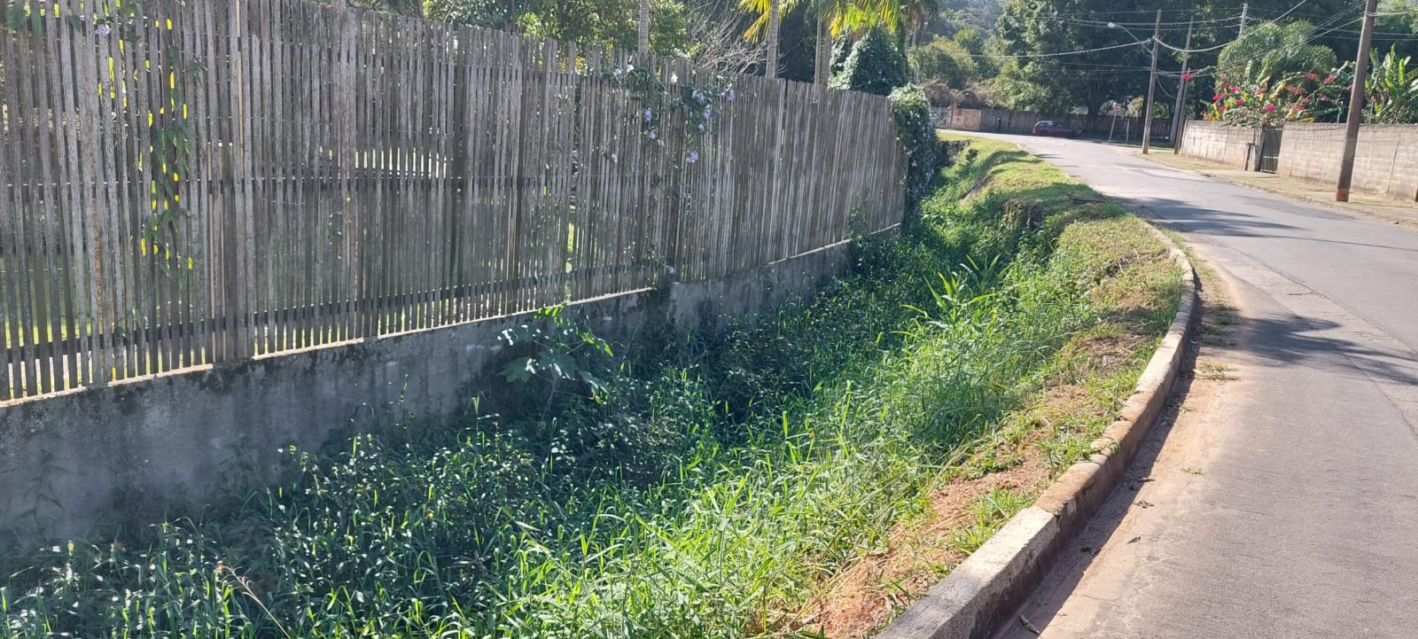

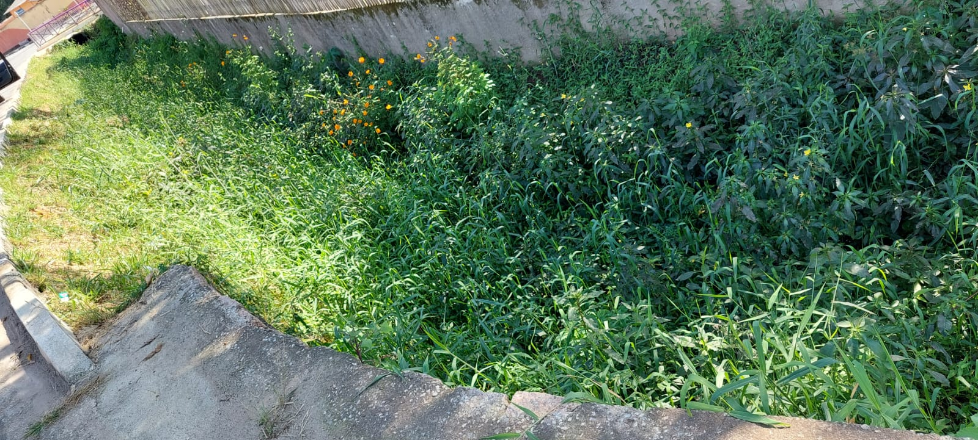

PROTOCOLO Nº CETSR 28/06/2022 - 13:36 8515/2022

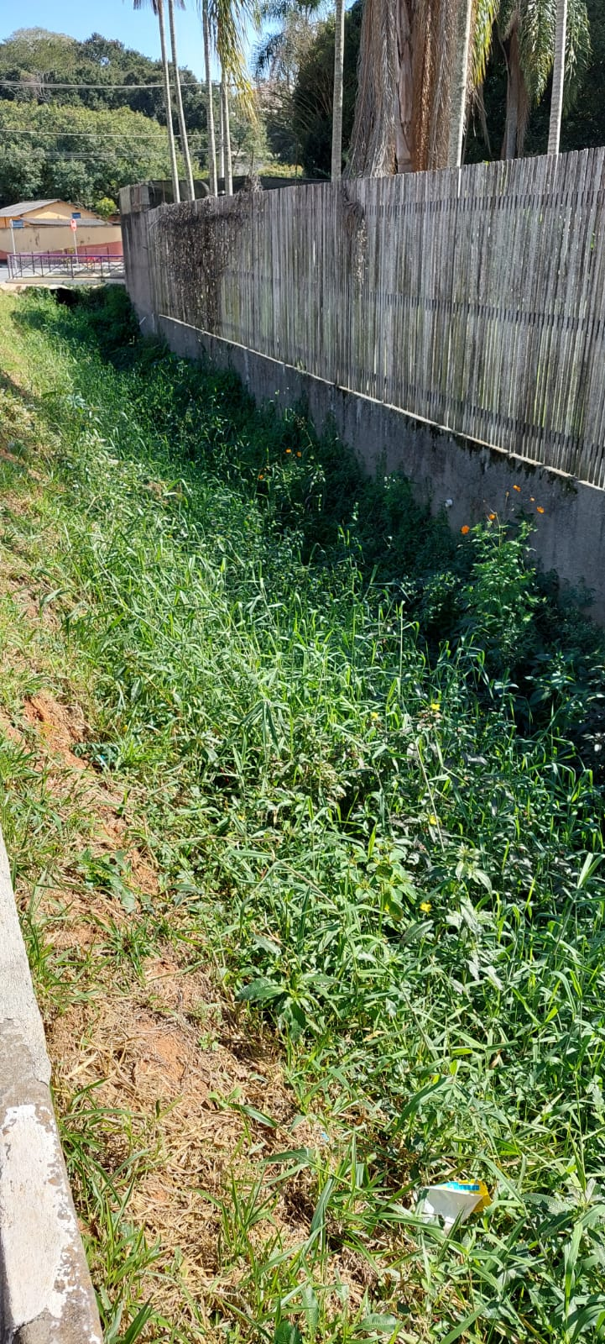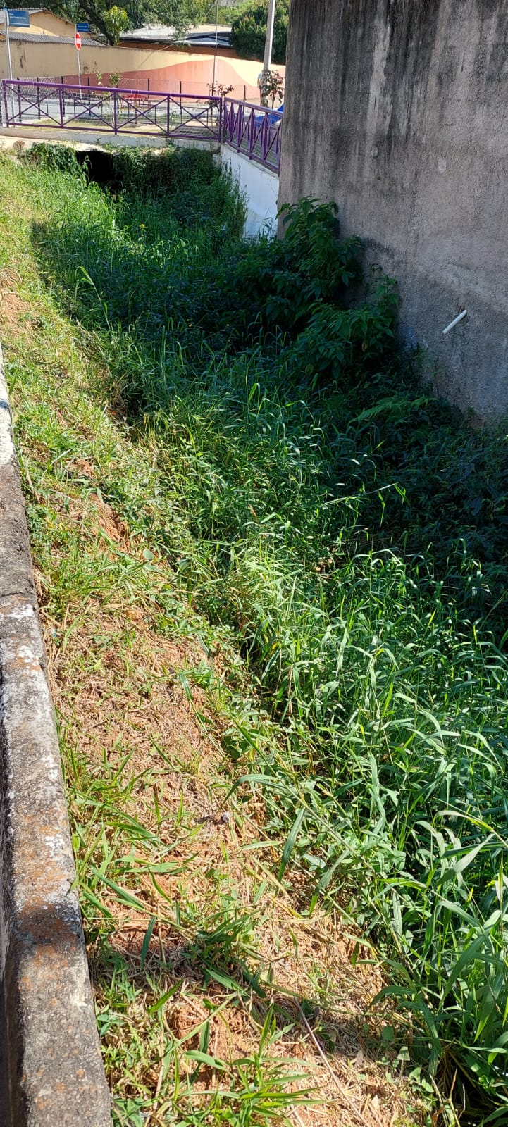

PROTOCOLO Nº CETSR 28/06/2022 - 13:36 8515/2022
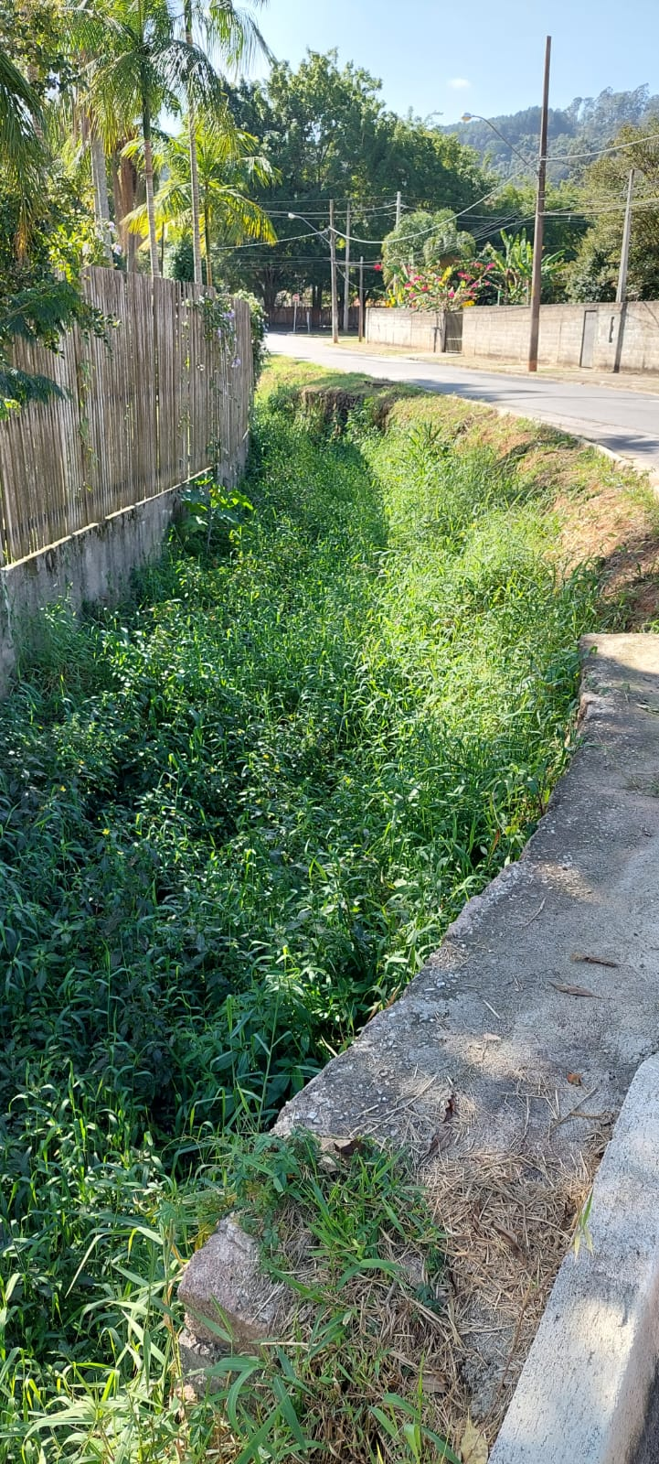
PROTOCOLO Nº CETSR 28/06/2022 - 13:36 8515/2022

